**Ошибки Виолетты (Авторская сказка в стихах по пожарной безопасности)**

Обезьянка Виолетта  
Ходит в студию балета.  
Вечно «в облаках витает»,  
Вечно что-то забывает.  
  
В гости ждёт она подругу,  
Ожидает встречи.  
Куплен тортик, и по кругу  
Уж зажжёны свечи.

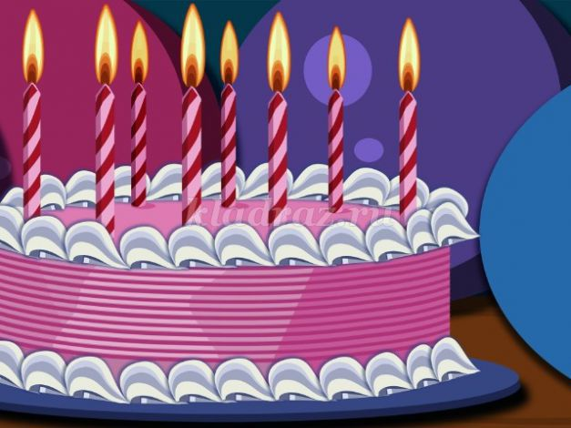

Очень хочет Виолетта  
Понарядней выглядеть.  
Вся обута и одета -  
Бант лишь нужно выгладить.  
Вот она утюг включила  
И об этом позабыла...

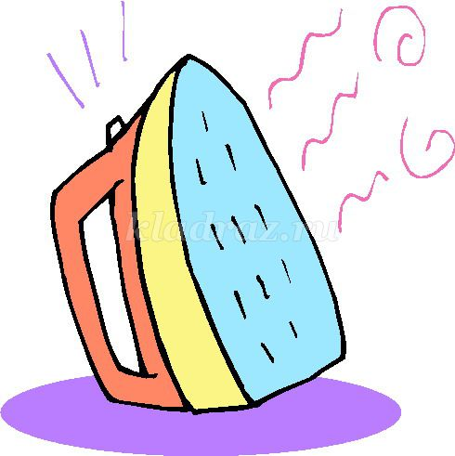

Ставит чайник на плиту,  
Открывает форточку.  
Занавески колыхнулись,  
И огня они коснулись...

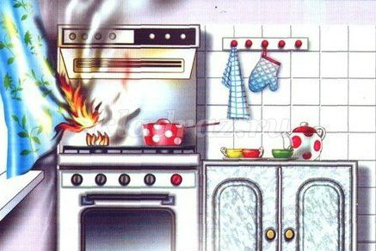

Громко музыку включила.   
Пылесосить вдруг решила.  
Телевизор, пылесос...



Вдруг возник другой вопрос:  
«Что подружке подарить?»  
- Срочно что-нибудь купить!   
И из дома, как ракета,  
Вылетает Виолетта.  
  
В магазине за углом  
Ей слышны сирены.  
- Загорелся чей-то дом!  
Догорают стены!

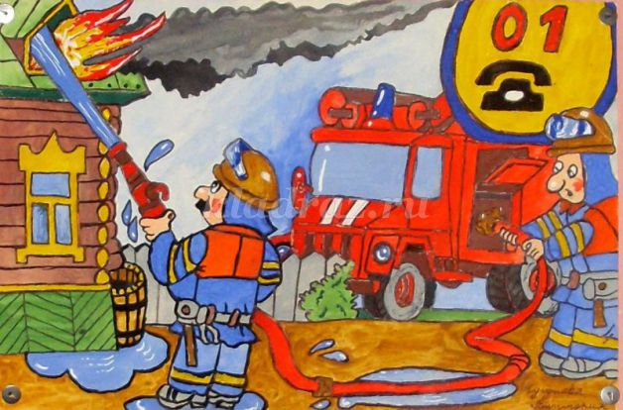

Копоть. Гарь. Не видно света.   
Плачет наша Виолетта.



Так давайте соблюдать  
Меры безопасности,  
Чтобы в жизни избежать  
Вот такой опасности!

